Español 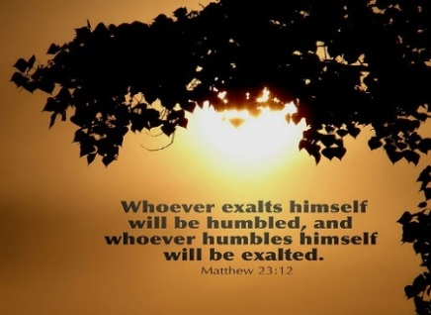 Español
Sacando mas provecho del mensaje – Mateo 23:1-12
Preguntas del Grupo Communitario – Semana de Junio 2, 2019
Comenzando: Lea e Pasaje de esta semana en voz alta y ore para que el Espiritu Santo lo ayude a entender.

Rompe Hielo: Cuales son sus pensamientos sobre la situacion de liderazgo en nuestro pais en este momento, y lo que deben hacer los cristianos?
_____________________________________________________________________
- Cual es la diferencia entre una “carga religiosa” y una regla de la casa?” ______________________________________________________________________________________________________________________________________
- Jesus a menudo se enfrentaba cuando se trataba de ensenanzas falsas. ?Crees que los cristianos a menudo dicen poco o nada acerca de las falsas ensenanzas? ?Si es asi porque?
______________________________________________________________________________________________________________________________________
- PorqueCrees que tanta gentesigue ciegamente a los malos lideres? ?porquecrees que algunas no seguiran a ningun tipo de lider?
______________________________________________________________________________________________________________________________________
- Creciste en un sistema donde los lideres religiosos eran muy estimados? Si es asi, como fue eso? ?Conoces a alguna persona que tenga miedo de abandonar tales sistemas? Si es asi, porque?
______________________________________________________________________________________________________________________________________
- Porque algunas personas sirven para ser vistos? (Cuales son los signos de eso?) ______________________________________________________________________________________________________________________________________
- Muchas personas sienten que necesitan un titulo antes de ser lideres. Mientras que otras n estan de acuerdo. Cuales son tus pensamientos?
______________________________________________________________________________________________________________________________________
- Cuales son algunas maneras en que algunas cristianos comunmente quitan la vista a Jesus, a algunas personas?
______________________________________________________________________________________________________________________________________
- Esta es las ultima noche de nuestro grupo. Tratamos de reunirnos los Miercoles en Julio y Agosto para las cenas de verano.Es algo que le gustaria hacer, o estaran muy ocupados?
___________________________________________________________________
- Hubo algo especifico que Dios queria que usted se llevara o cambiara de este pasaje?
___________________________________________________________________
- Como podemos orar pr ti con respect a que estudiamos esta semana? Otras solicitudes de oracion esta bien, pero tambien estamos buscando una solicitud de oracion especifica para usted en lo que respecta a el pasaje de esta semana. ______________________________________________________________________________

